PEDIDO DE PROVIDENCIAS Nº ____de 2022

Excelentíssimo Presidente,
Excelentíssimos Vereadores,
O Vereador que este subscreve, no uso de suas atribuições, que lhe são conferidas pelo Regimento Interno desta Casa Legislativa, após ouvida a Casa e trâmites regimentais, que seja enviada correspondência ao Excelentíssimo Prefeito Duílio de Castro Faria, para que junto à SELTRANS sejam tomadas providências para reestruturação tanto da sinalização quanto da rotatória presente na Avenida Secretário Divino Padrão, próximo ao supermercado Bretas, bairro São Dimas, ou que seja feito estudo técnico e, sendo pertinente, que se proceda com a retirada.

JUSTIFICATIVA

Tal medida se faz necessária pois visa aumentar a segurança da população e dos condutores de veículos com as medidas acima solicitadas, inibindo os acidentes automobilísticos que tem ocorrido frequentemente no local, tendo em vista que o condutor que trafega pela Avenida Secretário Divino Padrão não para no local por entender que está na via de preferência, enquanto o condutor que vem das vias adjacentes ingressa na pista por entender que no local há marcações de rotatória, pelo que estaria em sua preferência.
Embora no local tenha sido implementadas sinalização de parada obrigatória, estreitamento de pista, dispositivos de canalização - prismas - na rotatória e muretas de concreto para estreitamento da via, todos estão descaracterizados, déficit de sinalização que contribuí para ocorrência de acidentes.
Nesse sentido o site de notícias SeteLagoas.Com publicou que:

Não é de hoje que acidentes de trânsito acontecem na Avenida Secretário Divino Padrão com a Rua Coronel Augusto de Moura, no bairro São Dimas, na rotatória próxima ao supermercado Bretas. O site SeteLagoas.com.br esteve no local e constatou que a maioria dos condutores que entram na avenida não circulam a rotatória e que os veículos que já estão na via não param para quem está convergindo.
O semáforo no quarteirão de cima da rotatória, na esquina do supermercado, não é o suficiente para conter a velocidade dos veículos. “Os condutores saem do sinal e começam a pegar embalo, sentido centro.

Na oportunidade renovo protestos de estima e consideração.

Sete Lagoas, 16 de fevereiro de 2022.
Vereador Janderson Avelar-MDB

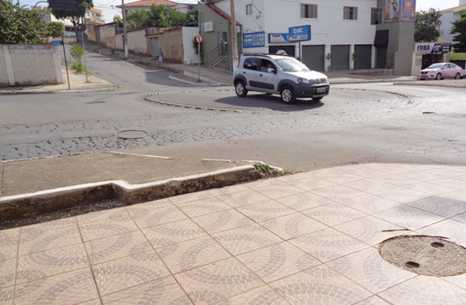

https://setelagoas.com.br/noticias/cidade/34526-varios-acidentes-por-imprudencia-sao-registrados-na-rotatoria-da-avenida-secretario-divino-padrao
IBDEM

